Viktige felt i FS

Det forutsettes her at det finnes både en undervisningsenhet og en undervisningsaktivitet for det aktuelle semesteret.
- Aktiviteten må ha en Form. Hvis ikke så vil ikke aktiviteten hentes inn til TP. Undervisningsformen er helt avgjørende for hvordan timeplanene vises i TP og i Mitt UiB.
NB! Les mer om undervisningsformer nedenfor.
- Angi Kapasitet totalt og/eller Antall plasser slik at TP kan tildele rom som er store nok.
NB! Dersom begge felt er utfylt så er det Antall plasser som gjelder.
- Merk at det for formene FOR, SEM og GR ikke fylles ut Ønsket type rom. Det betyr at TP finner et seminarrom eller et auditorium alt etter hva som passer best til Antall plasser. Man kan f.eks. legge inn AUD eller SEM dersom det er helt presserende. Dersom man trenger et annet type rom, f.eks. et PC-rom, så angir man PC i Ønsket type rom.
Man kan fylle ut Antall rom dersom aktiviteten trenger flere rom.
Hvis aktiviteten ikke trenger rom, så velger man IKKEROM i Ønsket type rom, og 0 i Antall rom.
Man kan også legge inn spesifikt rom i Rom (bygning/rom) dersom det er behov for et helt bestemt, navngitt rom.
- Som hovedregel skal man ikke angi ukedag og klokkeslett, men man må angi Timetall pr uke samt hvilke uker aktivitetstiden gjelder for. Timetall pr uke = 2 betyr vanlig forelesning på 1 time og 45 minutter. Dersom man angir klokkeslett trenger man ikke å angi timetall pr uke.
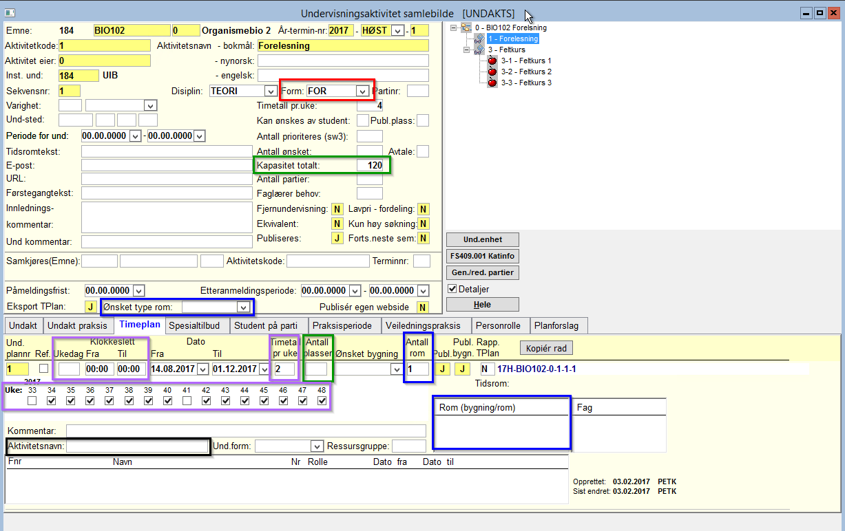

Undervisningsform
I FS registrerer man hvilken undervisningsform en undervisningsaktivitet har, for å skille på om det er forelesning, gruppe, lab, seminar osv. Dette er også avgjørende for timeplanenes visning.

Er undervisningen fellesundervisning eller gruppeundervisning?
Det er viktig å vite om undervisningen er felles for alle studentene eller om de skal deles opp i grupper, og derfor kategoriseres undervisningsformene som enten fellesundervisning eller gruppeundervisning. Dette bruker TP igjen for å strukturere timeplanen.
NB! Mitt UiB bruker også undervisningsformen i FS for å avgjøre om aktivitetene kommer opp i timeplanen til alle eller kun til det enkelte parti.
I timeplanen i TP får hver undervisningsaktivitet en egen overskrift som samler alle de tilhørende aktivitetstidene. Disse er gruppert under de to hovedoverskriftene Fellesundervisning og Gruppeundervisning.
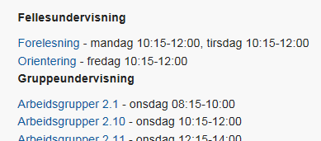

Fellesundervisning
Under fellesundervisning finner vi undervisningsaktiviteter hvor alle studentene på emnet skal følge undervisningen samtidig til samme tid og på samme sted.
Overskriften for en undervisningsaktivitet som er fellesundervisning blir det samme som navnet på undervisningsformen. Undervisningsformen FOR gir overskriften Forelesning og velger du ORIENT får du Orientering osv. Fordi overskriften til aktiviteten settes av navnet til undervisningsformen, kan du ikke endre på teksten eller lage egne overskrifter. Dersom du vil endre overskrift må du derfor velge en annen type fellesundervisning ved å endre undervisningsform.
Disse undervisningsformene er definert som fellesundervisning:
undformkode | undformnavn | undformkode | undformnavn
EKSAMEN | Eksamen | LAB-F | Laboratorium
EKSKUR | Ekskursjon | OBL | Obligatorisk
FELLES | Fellesundervisning | OBLØV | Obligatorisk øving
FELT | Feltarbeid | ORAKEL | Orakeltime
FOR | Forelesning | ORIENT | Orientering
GJESTEFOR | Gjesteforelesning | PRAKSIS | Praksis
HIST-F | Histologi | REGNEO | Regneøvelser
KLINIKK-F | Fellesklinikk | SEM-F | Seminar
KOL-F | Kollokvium | TBL | Teambasert læring
KURS | Kurs | ØV-F | Fellesøving

Gruppeundervisning
Når studentene blir fordelt på ulike partier via studentweb eller manuelt, må man bruke undervisningsformer som er definert som gruppeundervisning (partiundervisning), og da må Disiplin, Form og Partinr være utfylt.
I timeplanen får gruppeundervisning navnet du har gitt undervisningsaktiviteten. Du kan derfor styre overskriften selv, og kan skreddersy navnet.
Merk at TP sorterer etter undervisningsform og partinummer. Dersom man har flere typer grupper må man da skille dem ved å benytte ulik form for de ulike gruppeundervisningene, f.eks. GR-1, GR-2 osv for den ene typen og SEM-1, SEM-2 osv for den andre typen.
I Mitt UiB får kun de studentene som er påmeldt det aktuelle partiet se gruppeundervisningen. Når du bruker undervisningsformene GR, SEM, LAB osv. må derfor studentene være partiplassert i FS, evt i Mitt UiB.

Disse undervisningsformene er definert som gruppeundervisning:
undformkode | undformnavn | undformkode | undformnavn
DIS | Disseksjon | OBLDATAØV | Obligatorisk dataøvelse
GR | Gruppe | OBLOPPG | Obligatorisk oppgave
HIST | Histologi | PBL | PBL
KLINIKK | Klinikk | SEM | Seminar
KOL | Kollokvium | SEMOPPG | Semesteroppgave
LAB | Laboratorieøvelse | VEILEDNING | Veiledning
 |  | ØV | Øving

Endre undervisningsform eller navn på undervisningsaktivitet
Hvis du endrer form eller bare endrer navn på undervisningsaktiviteten i FS, så har du gjort endringer som må oppdateres i TP etterpå for at endringene skal bli synlige i timeplanen.

